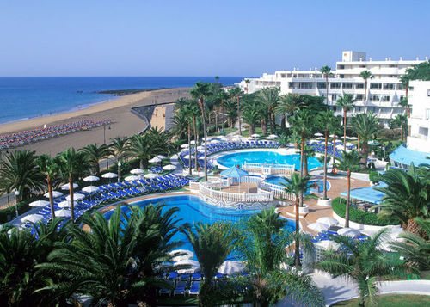**Lanzarote**

* Lanzarote ligt het meest noordelijk en oostelijk van de eilanden van de [Canarische Eilanden](http://nl.wikipedia.org/wiki/Canarische_Eilanden), een archipel in de [Atlantische Oceaan](http://nl.wikipedia.org/wiki/Atlantische_Oceaan), circa 130 kilometer voor de noordwestkust van [Afrika](http://nl.wikipedia.org/wiki/Afrika). Het behoort toe aan [Spanje](http://nl.wikipedia.org/wiki/Spanje).
* Lanzarote is een [vulkanisch](http://nl.wikipedia.org/wiki/Vulkaan) [eiland](http://nl.wikipedia.org/wiki/Eiland), meer dan vijftien miljoen jaar geleden ontstaan.
* Het is vanwege de ligging de afgelopen eeuwen vaak het toneel geweest van strijd.
* Lanzarote is, inclusief de tot Lanzarote behorende kleinere eilanden [La Graciosa](http://nl.wikipedia.org/wiki/La_Graciosa), [Alegranza](http://nl.wikipedia.org/wiki/Alegranza) en [Montaña Clara](http://nl.wikipedia.org/wiki/Monta%C3%B1a_Clara), 846 km² groot.
* De enige [luchthaven](http://nl.wikipedia.org/wiki/Vliegveld) op het eiland bevindt zich bij de hoofdstad [Arrecife](http://nl.wikipedia.org/wiki/Arrecife).
* Omdat het het oudste eiland van de Canarische eilanden is, zijn de vulkanen verweerd van "bergen" tot "heuvels". Gebergte zorgt vaak voor regen: op Lanzarote regent het niet vaak.
* Sinds men de temperatuurmeting bij houdt is de laagst gemeten temperatuur ooit +6ºC. Circa 40 dagen per jaar is er sprake van een Kalima: een sterke wind vanaf de Sahara.
* Dit resulteert in hoge temperaturen en veel fijn zand in de lucht.
* Tussen 1730 en 1736 en in 1824 heeft een reeks [vulkaanuitbarstingen](http://nl.wikipedia.org/wiki/Vulkaan) plaatsgevonden waarbij elf dorpen verzwolgen zijn.
* Een groot deel van het eiland is bedekt met lava en ziet eruit als een maanlandschap omdat er bijna geen begroeiing is.
* Het eiland wordt vaak geteisterd door de [passaat](http://nl.wikipedia.org/wiki/Passaat), een wind die overwegend uit het noorden komt.
* Het eiland ligt ten noorden van [Fuerteventura](http://nl.wikipedia.org/wiki/Fuerteventura), hetgeen Spaans is voor sterke wind.
* Doordat de bodem van Lanzarote weinig water vasthoudt, is landbouw op het eiland erg lastig.
* De bewoners van Lanzarote bouwen daarom muurtjes om de gewassen heen die zowel de wind tegenhouden als het vocht opvangen.

**Timanfaya**

* Het nationale park [Timanfaya](http://nl.wikipedia.org/wiki/Nationaal_park_Timanfaya) bestaat uit vulkaankraters, [lavavelden](http://nl.wikipedia.org/wiki/Lava) etc.
* Op een magmakamer staand wordt toeristen op verschillende manieren getoond hoe warm het op geringe diepte onder de grond is.
* Grind op slechts 10 centimeter diepte kan niet in de hand worden gehouden omdat het te heet is.
* Op één halve meter diepte wordt een stuk stro tegen het steen gehouden dat spontaan ontbrandt.
* Wanneer een emmer water in een gat in de grond wordt gegoten spuit dat met grote kracht omhoog.

**Manrique**

* Een belangrijke en wellicht de bekendste kunstenaar op Lanzarote was [César Manrique](http://nl.wikipedia.org/wiki/C%C3%A9sar_Manrique) die veel heeft gedaan om het oorspronkelijke karakter van het eiland te behouden.
* Zo heeft hij bewerkstelligd dat alleen de traditionele kleuren groen, blauw en bruin zijn toegestaan voor deuren en kozijnen; en de huizen er niet hoger dan vier verdiepingen mogen worden gebouwd, bovendien wit geschilderd moeten zijn.
* Verder zijn grote reclame uitingen verboden: alles om zoveel mogelijk van het eiland in oorspronkelijke staat te behouden (in tegenstelling tot eilanden als Gran Canaria en Tenerife waar door massatoerisme veel "beton en neon" te vinden is).
* Direct in het oog springend zijn zeven kunstwerken van Manrique genaamd "Juguetes del Viento" (speelgoed van de wind).
* Ze zijn o.a. bij het vliegveld en op de rotonde bij zijn huis te vinden.